**PRAG**

**DATUM REALIZACIJE : 30.april- 5.maj**

„Zlatni grad” i „Grad stotinu tornjeva”, grad u kome ćete uživati dok šetate njegovim živopisnim uličicama, osetiti njegov gotički duh, prošetati pored Vltave i oduševiti se brojnim mogućnostima koje Vam pruža! Prag predstavlja unikatnu kolekciju istorijskih spomenika nastalih kroz njegovu dugu i slavnu prošlost. Zamkovi, crkve, palate, kule i mostovi Vas kao u bajci vraćaju u slavnu prošlost grada. Predah od razgledanja potražite u nekom od brojnih restorana ili tradicionalnih čeških pivnica u kojima je neizostavno probati neko od čuvenih čeških piva.

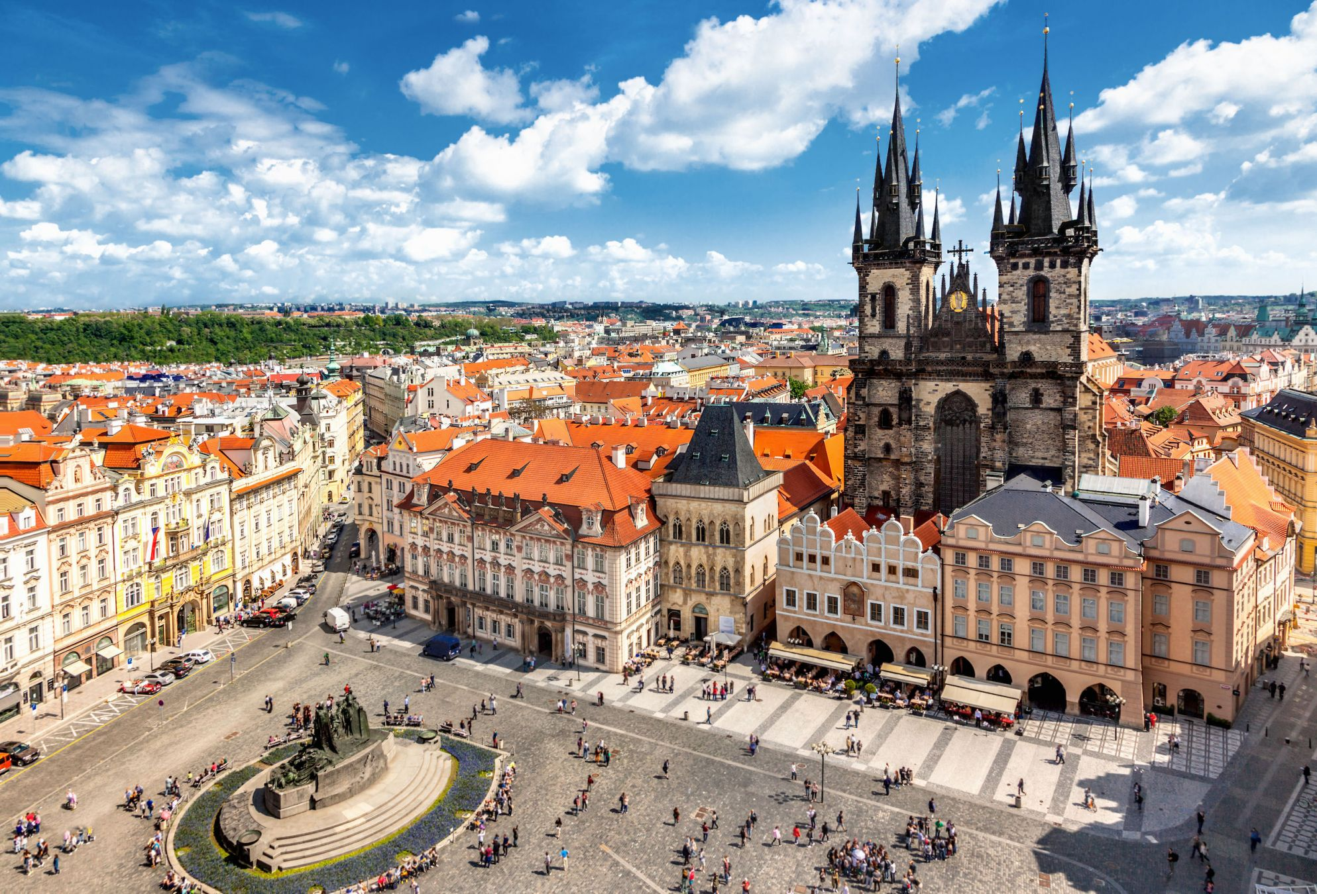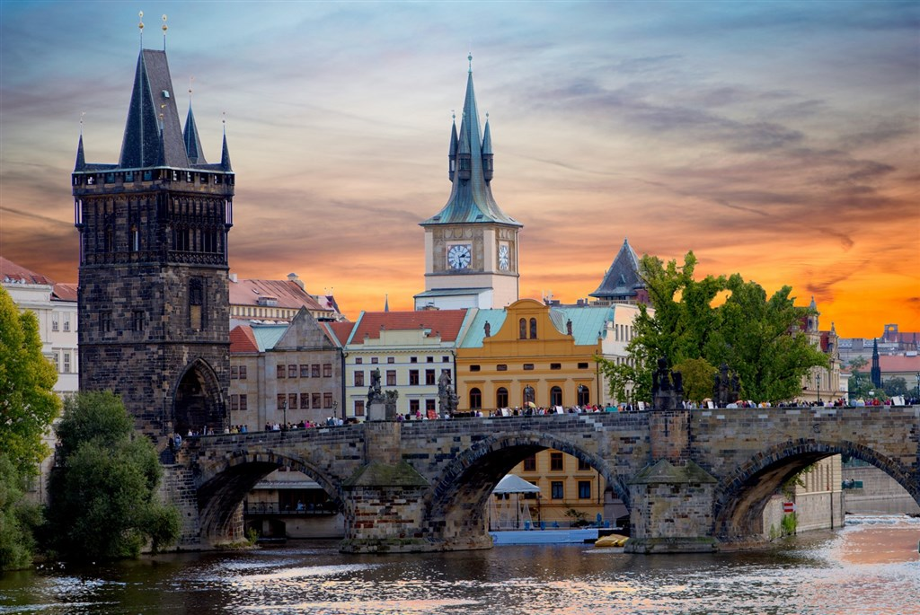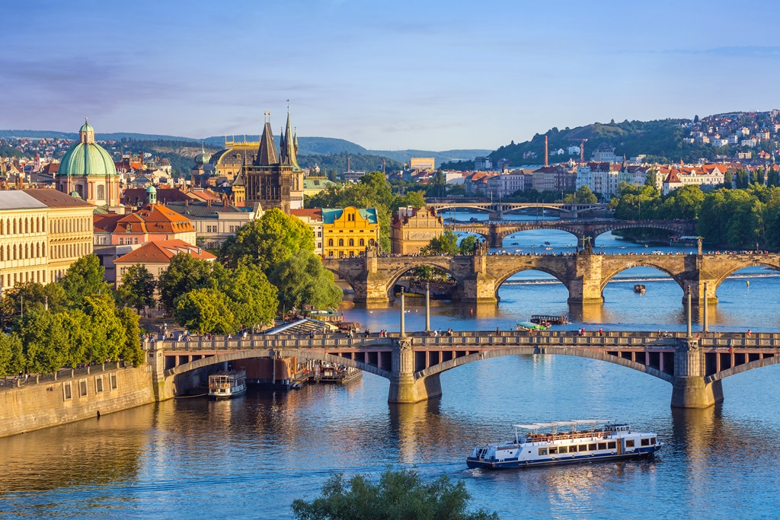

**PROGRAM PUTOVANJA: POŽAREVAC – BEOGRAD – PRAG -BEOGRAD – POŽAREVAC**

**1. dan 30.april 2025** **POŽAREVAC - PRAG**

Polazak u 15 h sa AS Požarevac. Proveriti vreme polaska dva dana pre puta. Noćna vožnja kroz Vojvodinu prema Mađarskoj.

**2. dan 1.maj 2025** **PRAG**

Dolazak u Prag u prepodnevnim časovima./vreme dolaska u Prag zavisi od zadrzavanja na granicnim prelazima/ Nakon dolaska u Prag obilazak sa lokalnim vodičem: Obilazak Hradčana, /kraljevskog dvora/, katedrale Sv. Vida, bazilika Sv. Djordja, Karlov most, orijentaciona setnja uz kratko upoznavanje Praga . Smestaj u hotel posle 15h. Slobodno vreme. . **Noćenje**

**3. dan 2.maj 2025 PRAG-DREZDEN/FAKULTATIVNO/-PRAG**

Doručak**. Fakultativni** odlazak u Drezden , grad koji je čuven po svojim baroknim gradjevinama , palata Cvinger sa 5 muzeja, Opera Zemper, Bogorodična crkva, dvorska crkva, Avgustov most . Povratak u Prag u hotel**.** Slobodno vreme**.Noćenje**

**4. dan 3.maj 2025. PRAG-KARLOVE VARI /FAKULTATIVNO/-PRAG** Doručak .Fakultativni odlazak u Karlove Vari. Obilazak čuvene banjske lekovite izvore, ternmalne vode, i kolonade / Termal Spring, Market Collonade./ grand hotela Pupp, crkve Sv, Marije Magdalene .Povratak u Prag. U vecernjim časovima **fakultativni** odlazak u centar grada i **fakultativni razgled, krstarenje** Vltavom sa predivnim pogledom na okiceni osvetljen novogodisnjom rasvetom Prag . Povratak u hotel. **Noćenje.**

**5 dan 4.maj 2025. PRAG -BEČ-PARNDORF** Doručak. Napustanje hotela. Polazak za Beč . Panoramski obilazak /iz autobusa / Beča.Slobodno vreme za setnju i individualne aktivnosti .Nakon toga polazak za Parndorf- outlet centar. Slobodno vreme za soping . Polazak za Srbiju u večernjim časovima. Noćna vožnja kroz Mađarsku.

**6 dan 5.maj 2025. BEOGRAD /POŽAREVAC**

Dolazak u jutarnjim časovima. ( **Kraj usluga )**

**CENA: 219 €**

**Doplata za polaske iz: Majdanpeka – 10€, Golupca -8€, Velikog Gradišta 5€ (minimum 10 putnika)**

**CENA ARANŽMANA OBUHVATA:**

* Prevoz turističkim autobusom (audio, TV, DVD, klima...) na relacijama prema programu
* 3 ND hotelu sa 3* u 1/2 i 1/2+1 sobama
* Razgledanje grada
* Usluge licenciranog turističkog vodiča/pratioca tokom trajanja aranžmana

**CENA ARANŽMANA NE OBUHVATA:**

* Individualne troškove
* Doplatu za 1/1 sobu- na upit
* Fakultativne izlete
* Putno zdravstveno osiguranje ***kompanije Dunav osiguranje***
* Agencija posreduje u procesu obezbeđivanja polise po uslovima kompanije Dunav osiguranje.
* Ostale troškove koji nisu obuhvaćeni programom.

**CENE FAKULTATIVNIH IZLETA PO OSOBI** (podložne su promenama, minimum za realizaciju izleta je 25 putnika ,deca od 2-12 godina ostvaruju popust, deca od 0-2 godine besplatno):

• Izlet u Karlove Vary – **30 eur**

• izlet u Drezden – **35 eur**

* Nocno krstarenje Vltavom 01.01.-20 eur

**USLOVI I NAČIN PLAĆANJA:**

Cene su prikazane u evrima a plaćanje se vrši u dinarskoj protivvrednosti po srednjem kursu Narodne Banke Srbijena dan uplate: gotovinski ili platnim karticama: VISA, VISA ELECTRON, MASTER CARD, MAESTRO

Čekovima na rate do 15.10.2025

**OPIS SMEŠTAJA:**

• Smeštaj je u hotelu Kristal 3*

**NAPOMENE U VEZI PREVOZA:**

* Prevoz se obavlja turističkim autobusima (klima i audio/video oprema).
* Agencija pravi raspored sedenja u autobusu, uzimajući u obzir redosled uplata, starost putnika, porodice sa decom, posebne potrebe putnika. Prvi red sedišta su službena sedišta i ako nema potrebe, ne izdaju se putnicima.
* Organizator putovanja ne garantuje redni broj sedišta u autobusu. Putnik će prihvatiti bilo koje sedište koje mu agencija odredi.
* Moguć je ulazak i izlazak putnika na svim benzinskim pumpama, restoranima, motelima i drugim mestima predviđenim za stajanje na autoputu. Zbog bezbednosti putnika, zabranjeno je zaustavljanje autobusa na petljama, kružnom toku ili u zaustavnoj traci autoputa.
* Zaustavljanje radi odmora putnika je na 3-4h vožnje, zaustavljanja su na usputnim stajalištima ili benzinskim pumpama, u zavisnosti od uslova na putu i raspoloživosti kapaciteta stajališta. Plan putovanja, učestalost i mesto pravljenja pauza je utvrđeno u agenciji i nije uvek moguće sprovesti u idealnim uslovima zbog raznih činilaca koje nije moguće kontrolisati (gužva na granicama, zastoji na putu…).
* Ukoliko pratilac grupe proceni da je putovanje u zakašnjenju ili je gužva na graničnim prelazima veća od uobičajne, može doneti odluku a u vezi sa Zakonom propisanim uslovima prevoza putnika u drumskom saobraćaju, da ne napravi ili skrati predviđene pauze (uključujući i FREE SHOP).
* Poželjno je da putnik obeleži prtljag u slučaju da se zaboravi ili izgubi. Agencija ne snosi odgovornost u slučaju zaboravljenih stvari u autobusu i zamene ili izgubljenog prtljaga.
* Toalet u autobusima po pravilu nije u upotrebi.
* U autobusu je zabranjeno pušenje, konzumiranje alkohola i opojnih sredstava. U slučaju nepoštovanja ovih odredbi, pratilac grupe će uskratiti dalji prevoz putniku.
* Zbog poštovanja satnica predviđenih programom putovanja ne garantujemo mogućnost zadržavanja na granici koja predstavlja izlazak iz Evropske Unije, radi overe računa i povraćaja poreza iz Evropske Unije (TAX FREE).

**OSTALE VAŽNE NAPOMENE:**

**Ukoliko Putnik otkaže putovanje , Organizator ima pravo naknade učinjenih administrativnih troškova:**

**100 % ako se otkaže 5 do 0 dana pre početka putovanja ili u toku putovanja, nedolaska na vreme na polazak, usled nedostatka i neispravnosti putnih dokumenata tokom putovanja, nedolazak u objekat smeštaja, odustanka u toku puta**

* Organizator putovanja zadržava pravo promene programa usled nepredviđenih objektivnih okolnosti (npr. gužva na graničnim prelazima, gužva u saobraćaju, zatvaranje nekih od lokaliteta predviđenih za obilazak...).
* Validan je samo pisani program putovanja istaknut u prostorijama agencije i na sajtu organizatora putovanja.
* Potpisnik Ugovora o putovanju ili predstavnici grupe putnika obavezni su da sve putnike upoznaju sa ugovorenim programom putovanja, uslovima plaćanja i Opštim uslovima putovanja organizatora putovanja.
* Putnik je lično odgovoran za ispravnost sopstvenih dokumenata i podataka datih u agenciji. Svojim potpisom korisnik potvrđuje da je lične podatke ugovarača i saputnika stavio dobrovoljno na raspolaganje agenciji i dopušta da se isti koriste i učine dostupnim trećim licima iskučivo u cilju zaštite njegovih interesa u svim poslovima vezanim za realizaciju ovog putovanja. Agencija se obavezuje da podatke čuva kao poverljive u skladu sa Zakonom o zaštiti podataka o ličnosti.
* Organizator putovanja zadržava pravo da putem LAST MINUTE ponude proda svoje slobodne kapacietete po cenama koje se razlikuju od prikazanih u cenovniku. Stranke koje su uplatile aranžman po cenama iz cenovnika nemaju pravo da potražuju nadoknadu na ime razilke u ceni.
* Svaki putnik mora biti svestan da je u toku putovanja član grupe i shodno tome se treba ponašati.
* Usled državnih i verskih praznika na određenoj destinaciji, postoji mogućnost da neki od lokaliteta, restorana, prodavnica, tržnih centara, muzeja, ne rade.
* Dužina trajanja slobodnih vremena za individualne aktivnosti tokom programa putovanja zavisi od objektivnih okolnosti (npr. dužine trajanja obilaska, termina polazaka, vremena dolaska i daljeg rasporeda u aranžmanu).
* Sva vremena u programima putovanja su data po lokalnom vremenu zemlje u kojoj se boravi.
* Za prelazak državne granice maloletno lice, državljanin Republike Srbije do navršene 16. godine života, kada putuje samo ili u pratnji drugog lica koje mu nije roditelj ili zakonski zastupnik, mora posedovati overenu saglasnost oba roditelja, ako zajednički vrše roditeljsko pravo, ili zakonskog zastupnika. Maloletno lice ne mora posedovati overenu saglasnost oba roditelja, ako zajednički ne vrše roditeljsko pravo, već to pravo vrši jedan od roditelja samostalno. U tom slučaju mora posedovati overenu saglasnost (samo) onog roditelja koji samostalno vrši roditeljsko pravo.
* Uslov za realizaciju ovog putovanja je da putnik poseduje biometrijski pasoš. Za ulazak u EU pasoš treba da važi minimum 3 meseca od dana povratka sa putovanja, za Republiku Tursku minimum 6 meseci od dana povratka sa putovanja.
* Putnici koji poseduju inostrani pasoš dužni su sami da se informišu kod nadležnog konzulata o uslovima koji važe za odredišnu ili tranzitnu zemlju (vizni, carinski, zdravstveni i dr.) i da sami blagovremeno i uredno obezbede potrebne uslove i isprave.
* Preporuka je, da se putnici informišu o uslovima ulaska u zemlje Evropske unije (potrebna novčana sredstva za boravak, zdravstveno osiguranje, potvrde o smeštaju ...) na web-stranici Delegacije Evropske unije u Srbiji [www.europa.rs](http://www.europa.rs) ili u ambasadi ili konzulatu zemlje u koju putuju. Agencija ne snosi odgovornost i neće izvršiti povraćaj novca u slučaju da pogranične vlasti onemoguće putniku ulaz na teritoriju Evropske unije.
* Usled nedovoljnog broja putnika organizator putovanja ima pravo da prevoz obavi minibusom ili otkaže putovanje, najkasnije 3 dana pre polaska.

**PREMA ZAKONU O TURIZMU, ČLAN 79, ZA JEDNODNEVNE IZLETI (PUTOVANJA KRAĆA OD 24h), NIJE OBEZBEĐENA ZAŠTITA U POGLEDU GARANCIJE PUTOVANJA**

**Program je rađen na bazi minimum 40 prijavljenih putnika.**

Uz ovaj program važe opšti uslovi putovanja **TA MobiLitas Doo Požarevac,**

**Licenca 71/2021, Kategorija A, od 16.08.2021.**

MB: 07163851

**Program broj 1 od 30.01.2025**

**TA Litas**

Moše Pijade 9, Požarevac 012 513 507 [www.mobilitastravel.rs](http://www.mobilitastravel.rs)

[turizampo@mobilitas.rs](mailto:turizampo@mobilitas.rs)